44.38: 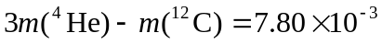u, or 7.27 MeV.

